КГУ «Садчиковская общеобразовательная школа
отдела образования Костанайского района»
Управления образования акимата Костанайской области

ВНЕКЛАССНОЕ МЕРОПРИЯТИЕ

«ЭКОЛОГИЧЕСКАЯ РОМАШКА»

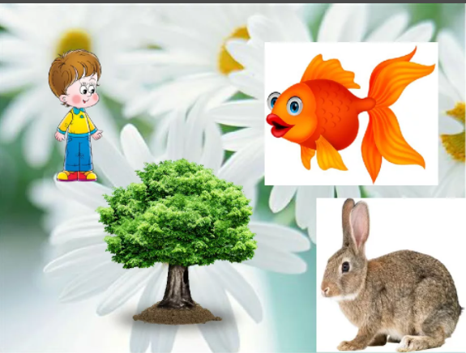

Подготовила: учитель начальных классов Павлюк Татьяна Леонидовна

Игра – конкурс «Экологическая ромашка»
Дата: 21.04.2021
Класс: 2 «Б»
Учитель: Павлюк Т.Л.

Цель: воспитание экологически грамотного, социально активного школьника, ответственного за состояние окружающей среды, бережно относящегося к богатствам природы.

Задачи:
• закреплять знания детей о природе;
• формировать у детей элементы экологического сознания и культуры;
• обобщать знания детей о природных сообществах;
• продолжать формировать речь, учить связно, лаконично отвечать на поставленные вопросы;
• активизировать словарный запас детей;
• развивать быстроту реакции, сообразительность, логическое мышление, эрудицию;
• увлечь детей и вызвать радостное переживание от совместной командной деятельности;
• воспитывать чувство товарищества, уважение к партнерам и соперникам по игре, учить соблюдать правила игры, умение слушать ответы и дополнять их.
•воспитывать экологически культурную личность, способную любить родную природу, охранять и беречь её;
•воспитывать взаимопомощь и взаимовыручку.

Ход игры
I. Организационный момент
Класс делится на 3 команды.
Команды усаживаются за столы
-Здравствуйте, ребята и уважаемые гости!
Желаю всем сегодня отличного настроения и радостных побед!

II. Сообщение цели и темы игры
- Сегодня мы проводим игру – конкурс для знатоков природы.
У каждой команды есть эмблема и название. Представьте, пожалуйста капитаны свои команды. - Команда «Солнышко». Наш девиз: «Лучик - ты, Лучик – я! Вместе дружная семья!» - Команда «Капельки». Наш девиз: «Пусть наша капелька мала, но ждут великие дела» - Команда «Радуга». Наш девиз: «Мы как радуги цвета, неразлучны никогда!»
Большая эмблема от каждой команды прикрепляется на доску возле ромашки.
-Молодцы. Можно начинать игру
- Ребята, а что такое ромашка? (ответы детей)
Экология - это наука о нашем общем доме. А что является нашим домом? Правильно – ПРИРОДА. - В ходе игры вы узнаете новое о природе и поделитесь с нами тем, что вы уже знаете. Но вы должны быть очень внимательными и дружными, чтобы прийти к победе.

IIIСообщение правил игры- Итак, игроки готовы? Внимательно послушайте правила игры.
Игра состоит из нескольких этапов. Эти этапы записаны на лепестках нашей экологической ромашки. На обдумывание и обсуждение задания команде дается определённое время. Игроки между собой обсуждают вопрос и назначают того кто будет отвечать. Победит сильнейший.
Итак, начинаем.
- Проведем жеребьевку. Первыми начинают……….
Капитаны подходят и берут листик с номером.

IV. Проведение соревнования.
1 конкурс «Загадки»
-Каждая команда дает ответ на загадку, которая ей досталась.
Скачет Шапка по бору
Объедает в нём кору.
Посмотрите! Поглядите!
Сколько удали и прыти. (Заяц)
Кто же в речке проживает?
И плотины сооружает?
Что за леса обитатель,
И зубов столь длинных обладатель? (Бобер)
Хозяин лесной
Просыпается весной,
А зимой, под вьюжный вой,
Спит в избушке снеговой. (Медведь)
Зубы острые большие,
А глаза-то страшные какие!
Каждый путник его знает
И скорее убегает. (Волк)
Пятнистая хищница, леса гроза,
На ушках по кисточке, злые глаза. (Рысь)
Бесстрашен могучий лесной богатырь.
Его не пугает озёрная ширь,
И он не боится речной глубины.
Ветвисты рога его, ноги длинны.(Лось)
- Молодцы.
- А сейчас порошу капитанов подойти ко мне и взять задания.
2 конкурс: «Сказки».
- Про растения и животных написано много сказок. Ребята, а вы знаете сказки, в которых героями являются растения или животные? (ответы детей)Это мы сейчас и проверим:
1. В кого превратился гадкий утёнок? /В лебедя/.
2. Чипполино – это мальчик …? /Луковка/
3. Кто из обитателей болота стал женой Ивана Царевича? /Лягушка/.
4. Какое дерево помогало девочке спасти брата? /Яблоня/
5.Какой овощ смогли вытащить только целым коллективом? /Репка/.
6. Кто помог Бабе - Яге украсть братца Иванушку? (гуси-лебеди)
- Молодцы.
3 конкурс «Конкурс капитанов»
Обведите правильный ответ
1Какое дерево цветёт первым?
а) ольха
б) липа
в) берёза
2Как называются растения, у которых мягкие сочные стебли?
а) кустарники
б) деревья
в) травы
3 Какую птицу называют лесным доктором?
а) синица
б) поползень
в) дятел
4 Кто не является птицей?
а) ястреб
б) пингвин
в) летучая мышь
5 Кто быстрее всех бегает?
а) антилопа
б) гепард
в) волк
- Молодцы. Подсчитаем листочки за этот конкурс.
V. Физминутка - - Хорошо потрудились. А сейчас привал.
- Я называю животных, а вы попробуйте их показать. Готовы?
медведь, заяц, кошка, обезьяна, тигр
-Молодцы. Отдохнули. А теперь опять посоревнуемся.
4 конкурс «Лесная викторина»
Каждой команде задается вопрос, если не ответили вопрос переходит к другой команде, за правильный ответ команда получает листок.
1. Куда исчезают лягушки, жабы зимой? (Спят).
2. Можно ли вырубить в лесу все деревья у которых есть дупло.? (нет, в них гнездятся птицы и летучие мыши)
3. Название какого растения связано со звоном? (Колокольчик).
4. Какая нить в природе самая тонкая? (Паутина)
5Почему нельзя дотрагиваться до яйца в гнезде?
6Какое влияние на лес оказывает мусор, оставленный человеком в лесу?
7 Глаза на рогах, а дом на спине? (Улитка)
8 Куда заносят растения и животных, которые почти исчезли? (Красная книга)
5 конкурс «Среда обитания»
- Капитаны, подойдите ко мне, возьмите карточки с заданием.
Есть три среды обитания живых организмов, ваша задача соотнести рисунок со средой обитания
- Молодцы.

Создание плаката «Береги природу!»

Давайте вместе Землю украшать,
Сажать сады, цветы сажать повсюду.
Давайте вместе Землю уважать
И относиться с нежностью, как к чуду!
Мы забываем, что она у нас одна –
Неповторимая, ранимая, живая.
Прекрасная: хоть лето, хоть зима…
Она у нас одна, одна такая!

А сейчас я предлагаю заполнить наш плакат. У вас на столах лежат рисунки, наклейте их на наш плакат.

-Какой вывод можно сделать после нашей игры?

-Вот и закончились наши соревнования.
Давайте подведем итог, подсчитаем количество листочков у каждой команды.
Каждая команда получает медали. «Знатоки природы»

